Русский язык 10 а класс ОГКОУ «Ивановская школа-интернат №1»
Учитель русского языка и литературы Зотова Е.В
Конспект открытого урока в 10 классе коррекционной школы для детей с нарушением слуха по теме:
«Виды связи в сложном предложении»
Тип урока: урок открытия новых знаний.
Оборудование: презентация, интерактивная доска, раздаточный материал – индивидуальные задания для самостоятельной работы, экран, звукоусиливающая аппаратура.
Цель: сформировать навык определения видов связи в сложном предложении.
Задачи:
- Коррекционно-обучающие – сформировать понятие о видах связи в сложном предложении, научить определять вид связи в сложном предложении.
- Коррекционно-развивающие – коррекция слуха и речи, расширение активного лексического запаса учащихся, умения строить сложные предложения.
- Коррекционно-воспитательные – воспитание любви к родной природе, культуре.

Ход урока:
 | Деятельность учителя | Деятельность учеников | Время
1. | Самоопределение к деятельности (работа с экраном) Добрый день, ребята. Здравствуйте, садитесь.  - Дима, ты меня слышишь? У тебя есть аппарат?  - Алёна, у тебя есть аппарат?  -Кристина, какой сейчас урок?  - Артём, спроси у Алёны, готова ли она к уроку.  - Яша, какую тему мы начали изучать? Задай этот вопрос Диме. | Слушают, отвечают. | 3
2. | Фонетическая зарядка. Работа с экраном.  Дежурные звуки С,Ж  Работа с терминами.  - Прочитай первое словосочетание. Что такое простое предложение? Что такое сложное предложение?  - Прочитай третье словосочетание. Приведи примеры подчинительных союзов. Назови сочинительные союзы. | Таблички с нотированным произношением. Проговаривают, стараются произносить правильно.  - ПРОСТОЕ ПРЕДЛОЖЕНИЕ  - СЛОЖНОЕ ПРЕДЛОЖЕНИЕ  - СОЧИНИТЕЛЬНЫЙ СОЮЗ  - ПОДЧИНИТЕЛЬНЫЙ СОЮЗ | 2
3. | Актуализация знаний.  Цель –актуализировать знания, умения и навыки по пройденной теме, тренировка соответствующих мыслительных операций.  - Вспомним уже известное нам о предложении. На доске есть задание. Придумайте вопросы по заданию и задайте их друг другу. СЛАЙД №1  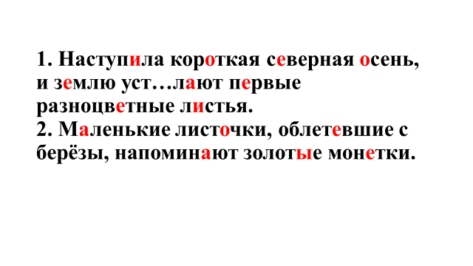 | Учащиеся выбирают того, кому они задают вопросы. Выбранный задаёт вопрос следующему.  - Предложение № … - простое или сложное?  - Объясни, почему ты так думаешь?  - Чем осложнено предложение №…?  - Из скольких частей состоит это сложное предложение? Чем связаны части сложного предложения?  - как пишется слово… и почему?  Чтобы доказать свои ответы, ученики разбирают предложения на электронной доске. | 4
4. | Определение темы урока.  На доске:  Близятся холода, скоро начнутся затяжные дожди.  Солнце ещё ярко светит, но лужи уже замерзают.  Природа слегка грустит, потому что началась осень.  Проанализируйте эти предложения и выберите схему, подходящую к каждому предложению. (схемы напечатаны и прикрепляются под каждым предложением)  - Итак, все предложения сложные. Как связаны части СП? Почему 1 предложение отделено от других?  Эти три предложения связаны тремя разными видами связи. Первое предложение отделено от других, потому что это бессоюзная связь. А как можно назвать связь во 2 и 3 предложении?  Если части предложения связаны сочинительным союзом, то как можно назвать эту связь? А если они связаны подчинительным союзом, то как можно назвать эту связь?  - Какова же тема нашего урока?  Запишем тему урока. (На доске) | Учащиеся по одному выходят к доске.  Разбирают предложения, выбирают схемы, определяют, чем связаны части сложного предложения.  - Все предложения сложные. Части 1 предложение связаны интонацией, 2 и 3 – интонацией и союзами. Во 2 предложении это сочинительный союз, в 3 – подчинительный союз.  - Союзная связь.  - Сочинительная связь. Подчинительная связь.  - Виды связи в СП.  Записывают тему. | 5
5. | Создание опорного конспекта. Работа в парах. Работа с учебником.  Учитель выдаёт заготовки опорного конспекта. Приложение 1.  - Наши выводы мы оформим в таблицу, сделаем опорный конспект, чтобы потом им пользоваться на уроках.  Работаем в парах, пользуясь записями на доске и параграфом №8 учебника.  - Теперь обменяйтесь своими работами с соседями, проверьте правильность их конспекта, пользуясь слайдом на электронной доске. Если всё правильно, поставьте +, если есть небольшие недочёты, +-, если многое неправильно, -. | Составляют опорный конспект, заполняя таблицу.  Производят взаимопроверку. | 5
6. | Физкультминутка.  - Снимите аппараты. Давайте отдохнём.  Массаж ушных раковин  Каждое упражнение выполнять 6 – 8 раз.  • Потягивание ушных раковин сверху вниз.  • Потягивание ушных раковин снизу вверх.  • Потягивание ушных раковин назад.  • Потягивание ушных раковин вперёд.  • Потягивание ушных раковин в стороны.  • Круговые движения по часовой стрелке.  • Круговые движения против часовой стрелке.  Разогреть ушные раковины, чтобы они «горели» с умеренной силой.  • Наклоны головы вправо-влево.  • «Собачка»: вращение головы вокруг воображаемой оси, проходящей через нос и затылок.  • «Сова»: поворот головы вправо-влево.  • «Весы»: левое плечо вверх, правое вниз. Поменять положение рук.  • Поднимание и опускание плеч вверх и вниз.  • Круговые движения плечами вперёд и назад. | Выполняют упражнения | 2
8 | Практикум определения видов связи в тексте. Слушание текста в звукоусиливающей аппаратуре коллективного пользования.  - Наденьте наушники. Внимательно прослушайте текст.  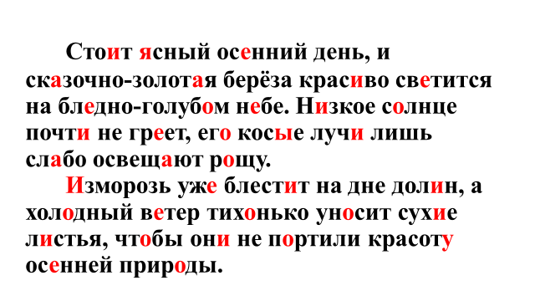  Чтение текста (2 раза)  - Какое время года в тексте? Как вы это поняли?  - Нравится ли автору картина природы? Почему вы так считаете? | Слушают текст, отвечают на вопросы.  -Осень. Есть слова «осенний», «солнце не греет», «изморозь».  - Автору нравится картина. Он употребляет слова «красиво», «красота». | 3
9 | Работа с текстом.  - Сейчас мы будем тренироваться в определении видов связи в предложении. | Выходят к электронной доске, разбирают предложения, определяют вид связи.  В третьем предложении обращают внимание на то, что в предложении 2 разных вида связи.  Записывают 3 предложение, рисуют его схему. | 6
 | Устные решения заданий ЕГЭ.  В ЕГЭ по русскому языку есть подобные задания. Попробуем решить?  Задание: в приведённых предложениях найдите предложение с бессоюзной и союзной подчинительной связью. | Чтение и разбор устный, к доске выходят по одному с маркером. | 3
9. | Творческое применение знаний и умений.  -  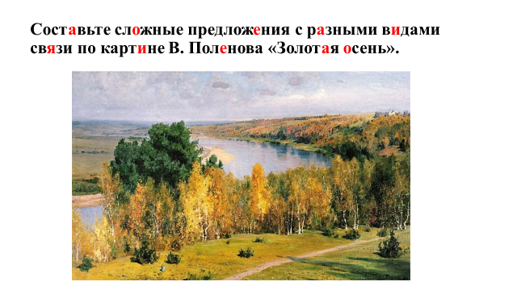 | Составляют устно предложения. Более слабые учащиеся составляют их, пользуясь предыдущим текстом. | 4
10. | Рефлексия деятельности. Подведение итогов. Работа на голое ухо.  - Снимите аппараты.  Выскажите свое отношение к уроку , закончив одну из фраз:  Сегодня мне удалось….  Было интересно….  Было трудно….  Я похвалил бы себя за…  Результатом моей работы на уроке стал…  Выставление оценок за урок. | Рефлексия.  - Вывод и комментарии учащихся.  Сегодня мне удалось не сделать ошибки.  Было интересно работать с заданием ЕГЭ.  Было трудно расставлять запятые.  Я похвалила бы себя за выполнения самостоятельной работы.  Результатом моей работы на уроке стал опорный конспект. | 2
11. | Домашнее задание.  Выучить теорию по опорному конспекту, составить и записать небольшой текст по картине В. Поленова «Золотая осень» | Записывают домашнее задание. | 1

Приложение 1. Схема опорного конспекта.
ВИДЫ СВЯЗИ В СЛОЖНОМ ПРЕДЛОЖЕНИИ
Примерная схема | Примерная схема | Примерная схема

